20200612

主要完成相机标定相关工作：

1、了解图像畸变的成因以及相机标定的作用和原理；

2、熟悉OpenCV的张正友相机标定方法实现。

高低空精准障碍检测与避让系统

本文针对无人机高空作业场景，以作业环境中最常见的飞机、飞鸟等典型障碍物为研究对象。

本文针对无人机低空作业场景，以作业环境中最常见的行人、汽车、交通灯、飞鸟等典型障碍物为研究对象。

高空版：airplane、bird避让

低空版：people、car、traffic light、bird避让

双目摄像头测量距离，用于危险等级评级

先介绍原理，最后放程序实测效果：单目视觉避障系统的功能设计

优点：

1. 使用YOLO_COCO数据集进行精准识别；
2. 仅检测指定类型，运行速度加快；
3. 目标跟踪替代目标检测，进一步加快速度；
4. 准确性：每隔10帧使用一次目标检测，其余帧使用目标跟踪；
5. 可扩展性：使用自定义数据集，参照YOLOV3进行训练，可识别其他类型。

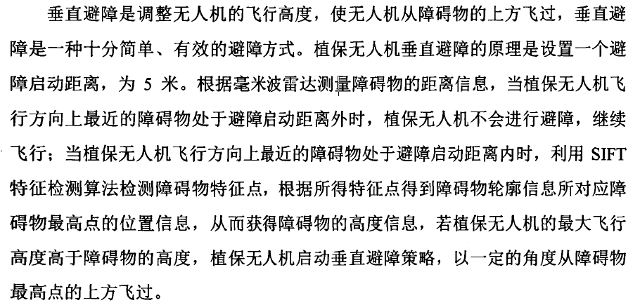

优先避让最近物体，次近物体作为向左还是向右的参考

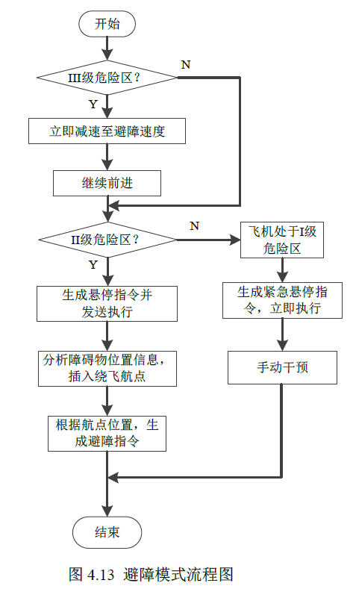

双目摄像机左右两幅图片均进行YOLO检测，取YOLO矩形框的中点作为配对的特征点，在此基础上进行距离估计。